表題：　ＭＳ明朝体16ポイント（黒字部へ上書きで入力可）

副題（あれば）：　必要に応じて省略可能

筆頭執筆者名（MS明朝体12ポイント）：〇　滋賀　太郎1）

共同執筆者名（必要に応じて記載）：　　琵琶湖 花子2）

所属： 1）○○病院

2）○○病院リハビリテーション科

キーワード（３つ）：　○○○○○○,○○○○,○○○○（コンマ区切り）

**以下、本文（2段組み）　　見出しは【】で統一　　句読点はコンマ・ピリオド（,.）で統一**

**英数字はすべて半角で統一**

**図表などの配置位置は、指定がなければ文書校正時になるべく引用部付近に図表を挿入します**

**【はじめに】**

○○○○○○○○○○○○○○○○○○○○○○○○○○○○○○○○○○○○○○○○○○○○○○○○○○○○○○○○○○○○○○○○○○○○○○○○○○○○○○○○○○○○○○○○○○○○○○○○○○○○○○

**【方法】**

○○○○○○○○○○○○○○○○○○○○○○○○○○○○○○○○○○○○○○○○○○○○○○○○○○○○○○○○○○○○○○○○○○○○○○○○○○○○○○○○○○○○○○○○○○○○○○○○○○○○○○○○○○○○○○○○○○○○○○○○○○○○○○○○○○○○○○○○○○○○○○○○○○○○○○○○○○○（図1）

**【結果】**

○○○○○○○○○○○○○○○○○○○○○○○○○○○○○○○○○○○○○○○○○○○○○○○○○○○○○○○○○○○○○○○○○○○○○○○○○○○○○○○○○○○○○○○○○○○○○○○○○○○○○○○○○○○○○○○○○○○○○○○○○○○○○○○○○○○○○○○○○○○○○○○○○○○○○○○○○○○○○○○○○○○○○○○○○○○○○○○○○○○（表1）

○○○○○○○○○○○○○○○○○○○○○○○○○○○○○○○○○○○○○○○○○○○○○○○○○○○○○○○○○○○○○○○○○○○○○○○○○○○○○○○○○○○○○○○○○○○○○○○○○○○○○○○○○○○○○○○○○○○○○○○○○○○○○○○○○○○○○○○○○○○○○○○○○○○○○○○○○○○○○○○○（図2）

**図1　写真サンプル**

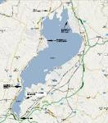

**【考察】**

○○○○○○○○○○○○○○○○○○○○○○○○○○○○○○○○○○○○○○○○○○○○○○○○○○○○○○○○○○○○○○○○○○○○○○○○○○○○○○○○○○○○○○○○○○○○○○○○○○○○○○○○○○○○○○○○○○○○○○○○○○○○○○○○○○○○○○○○○○○○○○

○○○○○○○○○○○○○○○○○○○○○○○○○○○○○○○○○○○○○○○○○○○○○○○○○○○○○○○○○○○○○○○○○○○○○○○○○○○○○○○○○○○○○○○○○○○○○○○○○○○○○○○○○○○○○○○○○○○○○○○○○○○○○○○○○○○○○○○○○○○○○○○○○○○

**【まとめ】**

○○○○○○○○○○○○○○○○○○○○○○○○○○○○○○○○○○○○○○○○○○○○○○○○○○○○○○○○○○○○○○○○○○○○○○○○○○○○○○○○○○○○○○○○○○○○○○○○○○○○○○○○○○○○○○○○○○○○○○○○○○○○○○○○○○○○○○○○○○○○○○○○○○○○○○○○○○○○○○○○○○○○○○○○○○○○○○○○○○○○○○○○○○○○○○○○○○○○○

**【引用文献】（サンプル）**

1) Lexell J, et al: What is the cause of the ageing atrophy? Total number, size and proportion of different fiber types studied in whole vastus lateralis muscle from 15- to 83-year-old men. J Neurol Sci 84:275-294, 1988

2) Frontera WR, et al: Muscle fiber size and function inelderly humans: a longitudinal study. J Appl Physiol 105:637-642, 2008

3) Volpi E, et al: Basal muscle amino acid kinetics and protein synthesis in healthy young and older men. JAMA 286:1212, 2001

4) Biolo G, et al: An abundant supply of amino acids enhances the metabolic effect of exercise on muscle protein. American Journal of Physiology 273:E122-E129, 1997

**【参考文献】（サンプル）**

1) 琵琶湖太郎・他：股関節可動域が日常生活に与える影響．理学療法滋賀43：129－134，2009

2) 滋賀太郎：リハビリテーション入門．意思弱出版，1997，pp102－104

3) Tinetti ME，et al．：Falls efficacy as a measure of fear of falling．J　Gerontol 15：239－243，1990

4) Hume, Robert. 1977. 'Marital Discord in English Comedy from Dryden to Fielding.' *Modern Philology* 74(3), 248-272.

* **図表は本文中にあらかじめ挿入して頂いて結構です。その際は文書校正時にできる限り配置位置を変更せずにレイアウトしますが、編集の都合上やむを得ない場合は位置修正を致します。**
* **図表は以下のように、文末にまとめて添付して頂いても結構です。その際は文書校正時に本文中の引用部付近に挿入するレイアウトを行います。編集の都合上やむを得ない場合は少し離れた位置への挿入をすることもあります。**
* **図表データは別ファイルでの添付も可能です。また印刷解像度の関係上、本文に挿入がある場合でも別ファイル添付を頂ければ、より鮮明な画像を掲載することが可能な場合があります。その際はどれが本文中の図表引用か分かるようにご指定下さい。**
* **レイアウトの際にずれてしまう可能性があります。可能な限り表題も含めてグループ化しておいて下さい。**

表1　**（サンプル）**

p=0.05

|  |  |  |
| --- | --- | --- |
| 関節屈曲角度［°］ | ●●［％］ | ●●［％］ |
| 0～60 | XX.X±X.X | XX.X±X.X |
| 60～120 | XX.X±X.X | XX.X±X.X |
| 120～150 | XX.X±X.X | XX.X±X.X |

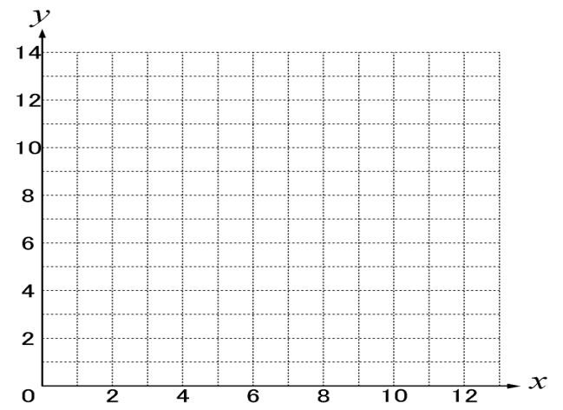

**図3　グラフサンプル**

**図1　写真サンプル**

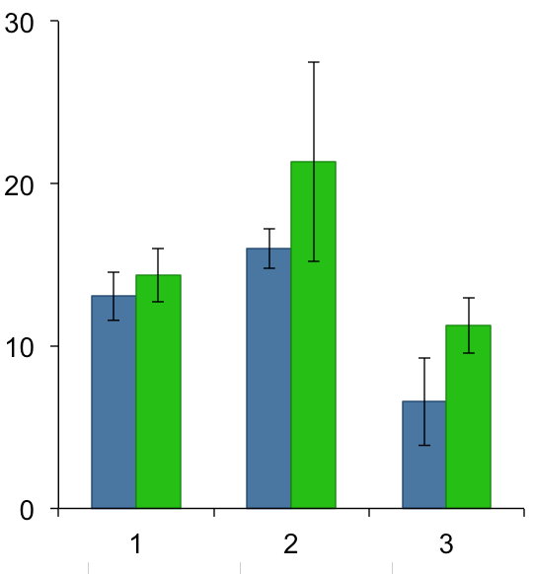

**図2　棒グラフサンプル**